Данный материал рекомендую родителям для закрепления знаний детей логопедической группы по теме «Цветы».
Побеседуйте с детьми о том, какие изменения произошли в природе весной, какие цветы появились, объясните, что первые весенние цветы называются первоцветами.
Важно, чтобы ребенок увидел растение в природе, а не только на картинке. Чтобы он погладил осторожно и нежно листочки, стебелек, ощутил запах цветка, понаблюдал за насекомыми, которые кружатся около цветка и на него садятся. Рассмотрите с ребенком несколько луговых или полевых цветов (2-5), которые Вы найдете. Спросите ребенка:
- Что общего между всеми ними? (Это цветы. У них есть корень, стебель, листья, цветок — назовите эти части цветка).
- Зачем цветку нужен корень? Что будет с цветком, если он останется без корня?
- А зачем цветку стебли? Листья? Семена?
- Чем цветки отличаются от деревьев? От кустарников?
- А чем эти цветы отличаются друг от друга? (Чем отличаются их стебли? Листья? Цветки?).
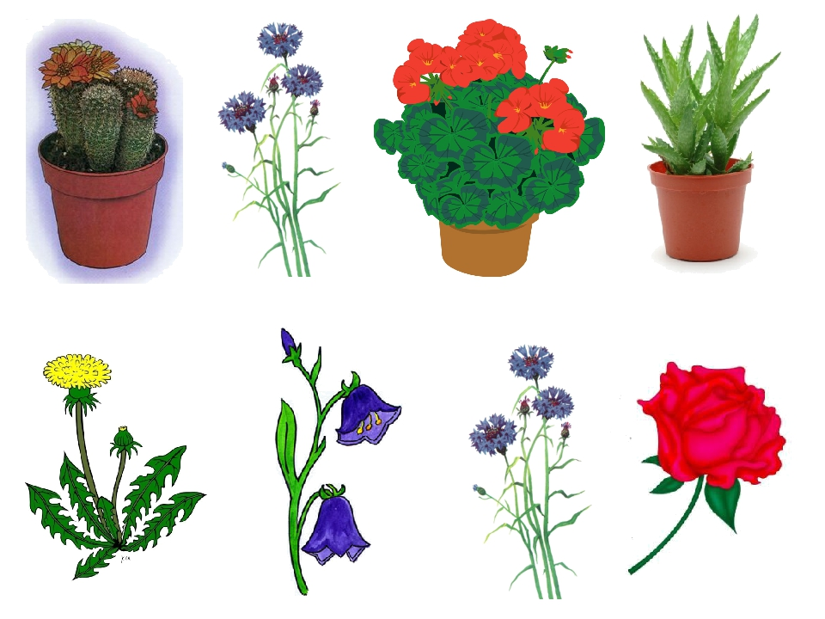
2. Поиграйте в игру с мячом «Назови ласково», которая учит употреблять сущ. в уменьшительно-ласкательной форме:
Ромашка – ромашечка, гвоздика – гвоздичка, цветок – цветочек, лист – листочек …
3. Поиграйте в игру «Волшебная палочка», где дети учатся употреблять существительные во мн. числе.
Ландыш – ландыши, незабудка – .., ромашка – …, василек – …, гвоздика – …, колокольчик – …, одуванчик –…, подснежник — …
4. Поиграйте в игру «Подбери признак», в которой дети учатся согласовывать и подбирать прилагательные:
Одуванчик (какой?) – желтый, крупный, яркий…
Цветы мать – и – мачехи (какие?) – мелкие, желтые…
Цветок растет в лесу – лесной, в саду – садовый, в поле – полевой, на лугу — луговой;
Расцветают цветы весной – весенние, летом – летние, осенью – осенние.
5. Поупражняйтесь с детьми в составлении описательного рассказа о цветах (по схематичному плану). Аналогично можно придумывать загадки-описания о цветах.
Пример: Это василёк, он синего цвета, имеет не очень ароматный запах. Вырастает среднего размера. У василька тонкий стебель, узкие листочки и яркие синие цветы. Василек – полевой цветок. Он растёт в поле среди ржи, цветёт летом.
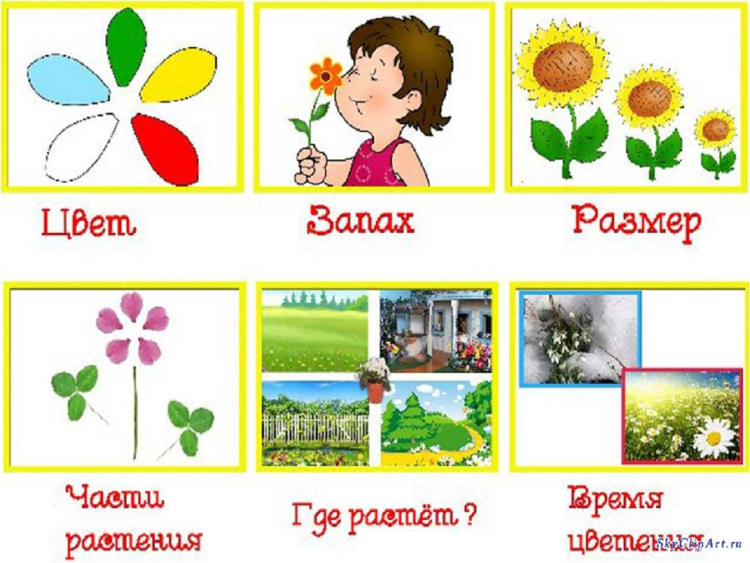
6. Посмотрите на картинку и расскажите ребёнку, как ухаживать за цветами? Что вы делаете? Вместе с ребёнком полейте, опрыскайте, покормите цветы. А наверняка у кого есть и рассада на окнах! Расскажите, как вы сажали семена, ухаживали за ними?
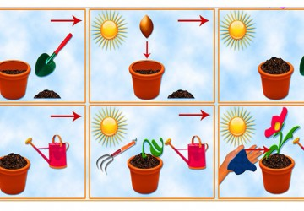

7. Разучите с ребёнком стихотворение (на выбор).
Лютики-лютики –
Жёлтые салютики
Разлетелись по полям,
Словно парашютики.
Разлетелись по садам
И желтеют тут и там (А. Алферова).

Синее небо упало на луг,
Синим-пресиним всё стало вокруг,
На лугу расцвели, у синей реки,
Как синие небо, цветки – васильки. (Н. Маслей)

Добрый день, ромашка,
Белая рубашка,
Желтая середочка,
Листья – словно лодочка! (Л. Куклин).
8. Прочитайте рассказ 2 раз, (или читает сам ребёнок).
Побеседуйте о прочитанном. Попросите ребёнка пересказать текст.
Рассказ «Золотой луг», Пришвин М.М.
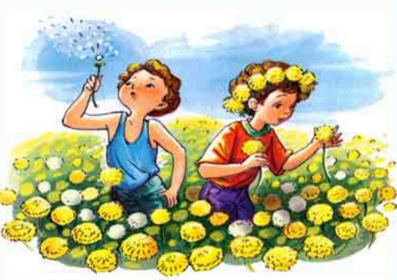
У нас с братом, когда созревают одуванчики, была с ним постоянная забава. Бывало, идем куда-нибудь на свой промысел — он впереди, я в пяту.
“Сережа!” — позову я его деловито. Он оглянется, а я фукну ему одуванчиком прямо в лицо. За это он начинает меня подкарауливать и тоже, как зазеваешься, фукнет. И так мы эти неинтересные цветы срывали только для забавы. Но раз мне удалось сделать открытие.
Мы жили в деревне, перед окном у нас был луг, весь золотой от множества цветущих одуванчиков. Это было очень красиво. Все говорили: “Очень красиво! Луг — золотой”. Однажды я рано встал удить рыбу и заметил, что луг был не золотой, а зеленый. Когда же я возвращался около полудня домой, луг был опять весь золотой. Я стал наблюдать. К вечеру луг опять позеленел. Тогда я пошел, отыскал, одуванчик, и оказалось, что он сжал свои лепестки, как все равно если бы у вас пальцы со стороны ладони были желтые и, сжав в кулак, мы закрыли бы желтое. Утром, когда солнце взошло, я видел, как одуванчики раскрывают свои ладони, и от этого луг становился опять золотым.
С тех пор одуванчик стал для нас одним из самых интересных цветов, потому что спать одуванчики ложились вместе с нами, детьми, и вместе с нами вставали.
Рассказ «Ландыши»

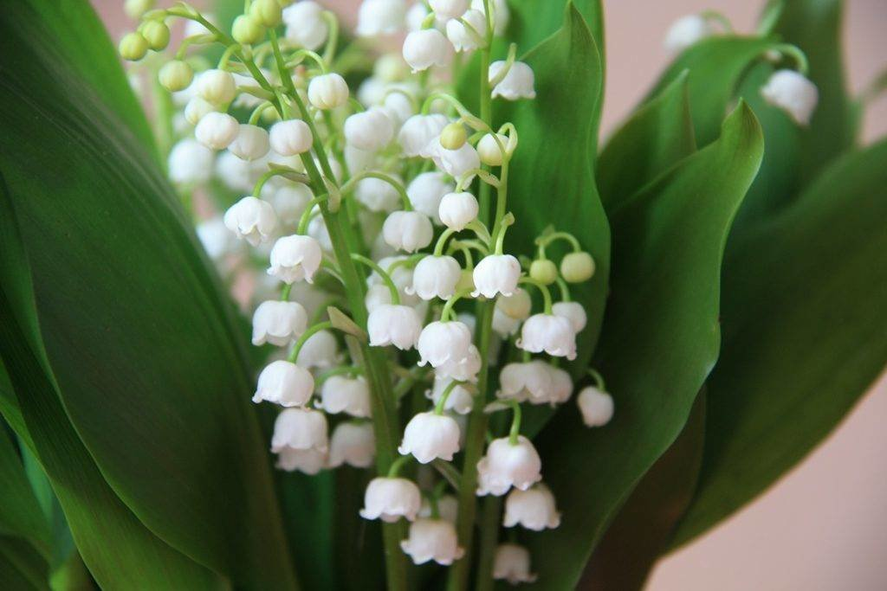
Самый грациозный лесной цветок – ландыш. На его длинном стебельке будто кто развесил гроздьями маленькие белые фонарики. А листочков у этого цветка всего два, они длинные и острые. За это ландыш получил в народе второе название – «заячьи уши».
9. Потренируйте пальчики (раскрашиваем цветными карандашами, угадываем название цветка).

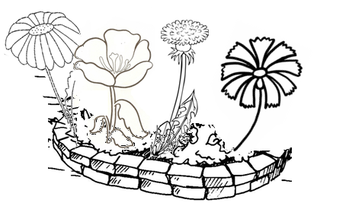
С уважением, учитель-логопед Надежда Васильевна Кузьмицкая.

